Методическая разработка совместной проектной деятельности педагога с детьми
по теме: «Как можно заработать деньги»
автор – Кривоносова Анастасия Витальевна
воспитатель МАДОУ ЦРР – детский сад № 70
мо город Новороссийск

Ссылка на видео совместной проектной деятельности https://youtu.be/F8fvi7pcAbY
Возраст воспитанников: старший дошкольный (шестой год жизни)
Виды деятельности: коммуникативная, конструирование из разного вида материалов, познавательно-исследовательская
Образовательные области: социально-коммуникативное развитие, познавательное развитие, художественно-эстетическое развитие
Использованные программы, технологии: ОП «Вдохновение» В.К. Загвоздкина, И.Е. Федосовой, метод проектов Л.В. Свирская, технология Л.В. Свирская «Детский совет».
Цель: создание условий для формирования у детей старшего дошкольного возраста первичных экономических представлений
Задачи:
- создать условия для формирования у детей способности выбирать себе род занятий, участников по совместной деятельности
- воспитывать у детей привычки культурного поведения в быту, умение ценить и уважать труд, вложенный в изготовление предметов; понимание того, что ломать вещи, портить, выбрасывать – недопустимо;
- способствовать развитию самостоятельности, целенаправленности и саморегуляции собственных действий, умению решать спорные вопросы и улаживать конфликты;
-создавать условия для формирования познавательных действий, становления сознания;
- развивать у детей творческое воображение, интерес к конструированию из различных видов материалов, умение ориентироваться в пространстве, планировать свои действия;
-создать условия для формирования способности к принятию собственных, осознанных решений на основе первичных представлений об объектах и явлениях окружающего мира.

1 этап: способствуем формированию у детей внутренней мотивации к деятельности
Воспитатель: Друзья мои, расскажите, как вы провели выходные? Что интересного у вас произошло? Кто хочет начать? (после того как Ева рассказала, что её брат подарил ей куклу, у всех возник вопрос «Откуда же он взял деньги, если он школьник?» Маша не согласилась: «Он работает, у него есть свой бизнес». Было видно, что детей заинтересовала эта тема)
- Ребята, давайте подумаем, что мы уже знаем про бизнес?
- Что бы мы с вами хотели узнать ещё? (ответы детей записываются на листе)

2 этап: способствуем планированию детьми их деятельности
Воспитатель: - Подумайте пожалуйста, и скажите, что мы с вами можем придумать и сделать по этой теме? (все предложения детей вносятся в лотос – план)
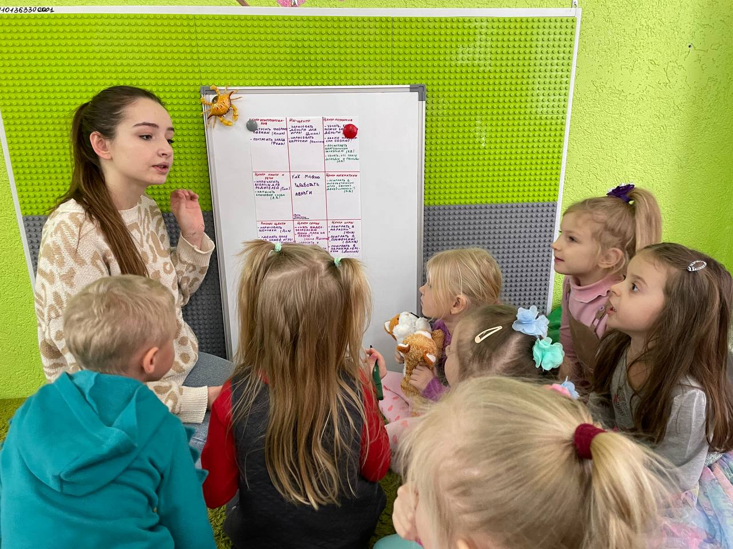
-Давайте с вами продумаем, как же мы назовем наш проект? И чем из всего предложенного займёмся сегодня? (дети предлагают свои варианты и после приходят к решению назвать проект «Как можно заработать деньги», после этого продумывается план работы по проекту на сегодня)
- Ну что приступим? Нас с вами ждут новые интересные знания!

3 этап: способствуем реализации детского замысла
Образовательные инициативы педагога в центрах активности:
Бизнес-центр:
Совместная образовательная деятельность: разработка проекта бизнес-центра, поиск места и оборудования.
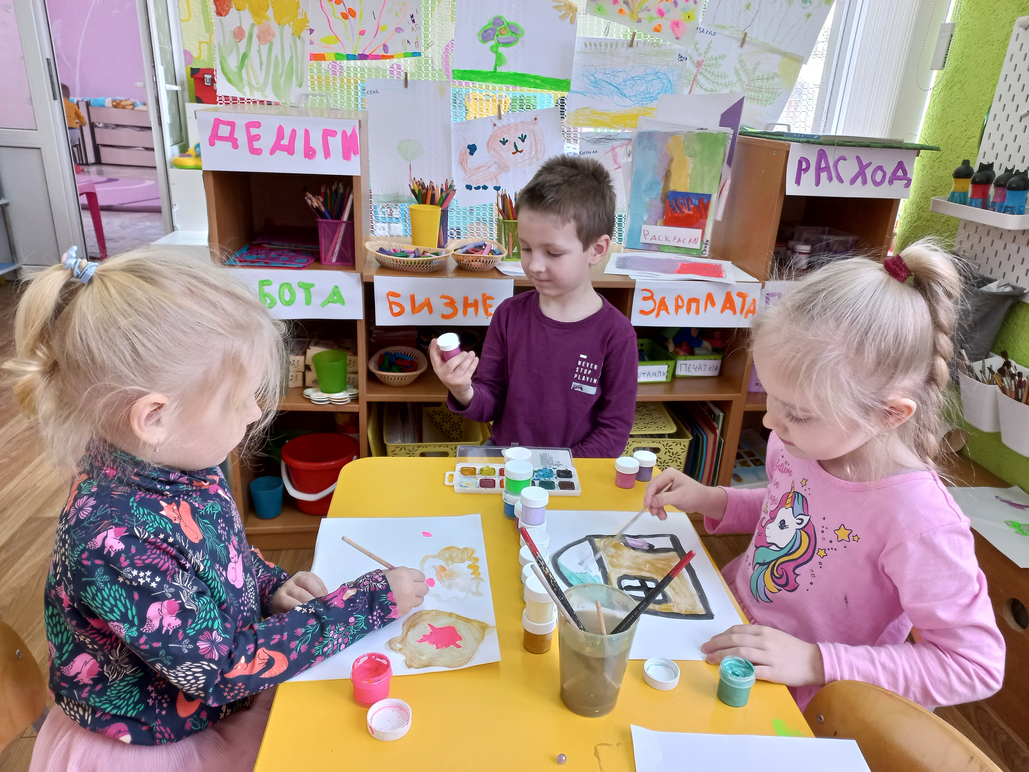
Самостоятельная деятельность: изготовление банкомата из старой коробки.
Центр книги и грамоты
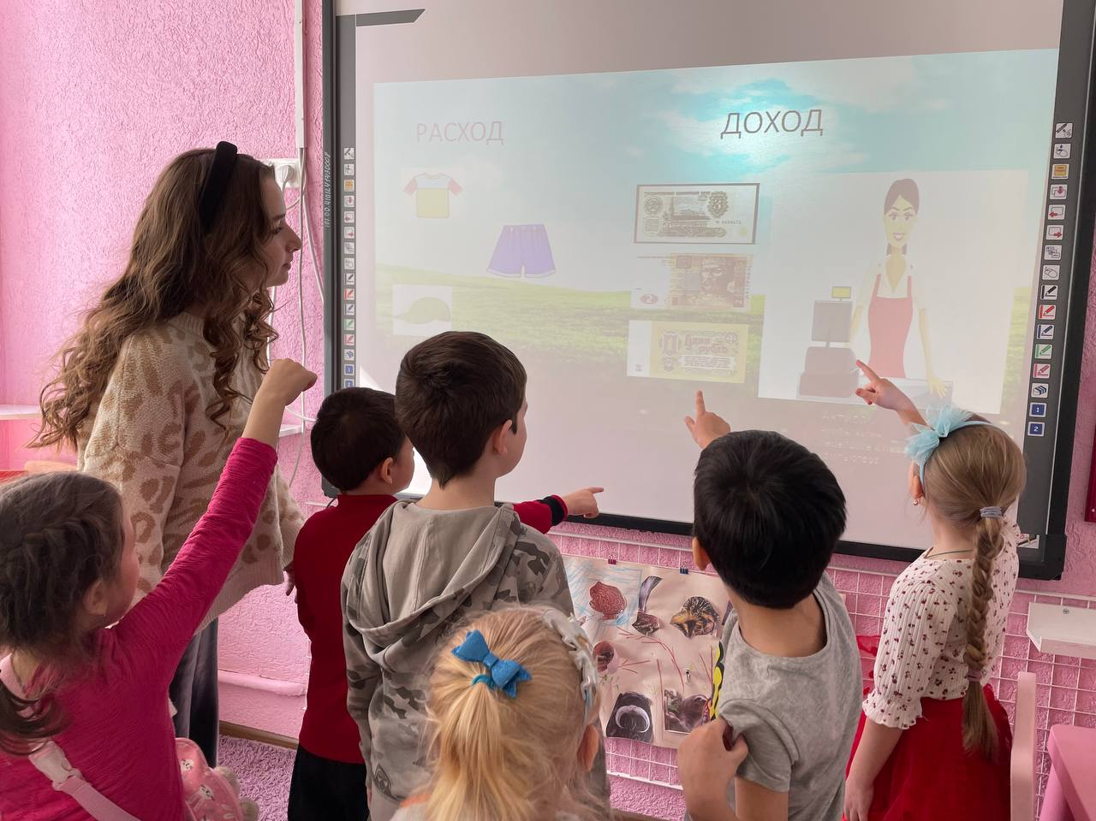
Совместная образовательная деятельность: знакомство с экономическими терминами в книге Э.Успенского «Бизнес крокодила Гены»
Самостоятельная деятельность: сюжетно-ролевая игра «Банк»
Центр математики
Самостоятельная деятельность: Работа с тематическими карточками «Назови профессию»
Дидактическая игра: «Кассир», «Расходы и доходы».
Центр науки и экспериментирования
Совместная образовательная деятельность: познавательная деятельность «Путешествие монеты»
Самостоятельная деятельность: чтение энциклопедии про бизнес
Центр рисования
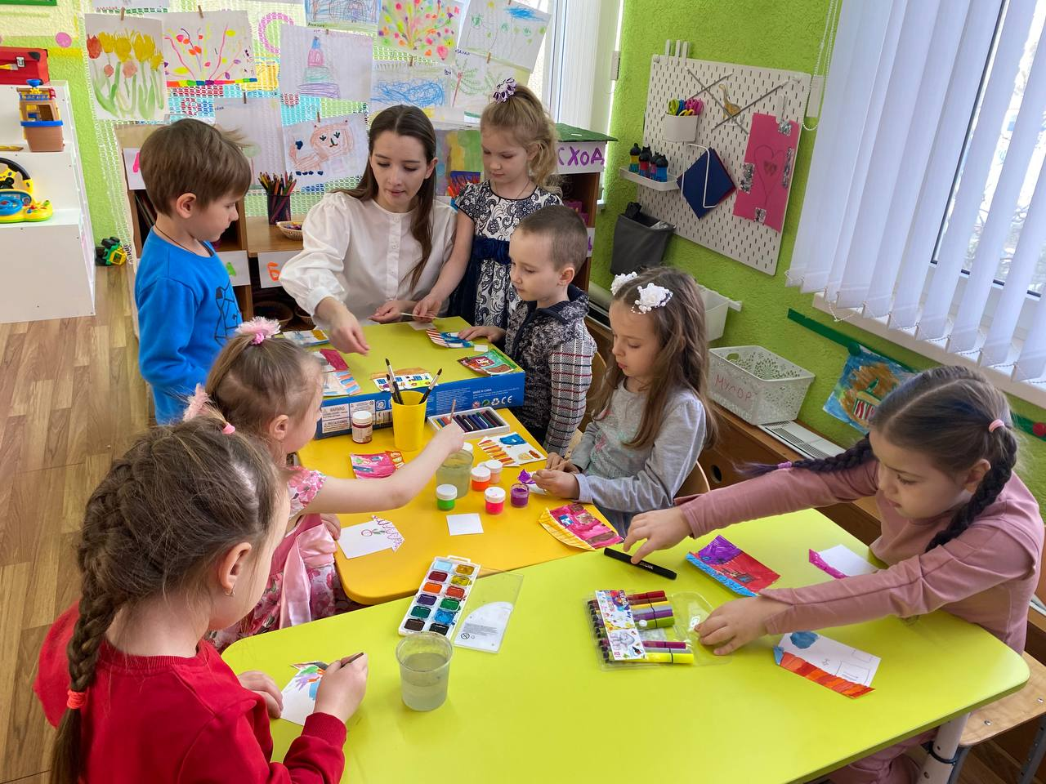
Самостоятельная деятельность: изготовление вывески и логотипа бизнес-центра.
Совместная образовательная деятельность: лепка«Товары для супермаркета»
Самостоятельная деятельность: рисование денег для игр
Центр театра и музыки.
Самостоятельная деятельность: инсценировка «Случай в магазине»
Центр игры.
Самостоятельная деятельность: сюжетная игра «Архитектора»
Центр конструирования
Самостоятельная деятельность: конструирование «Завод»
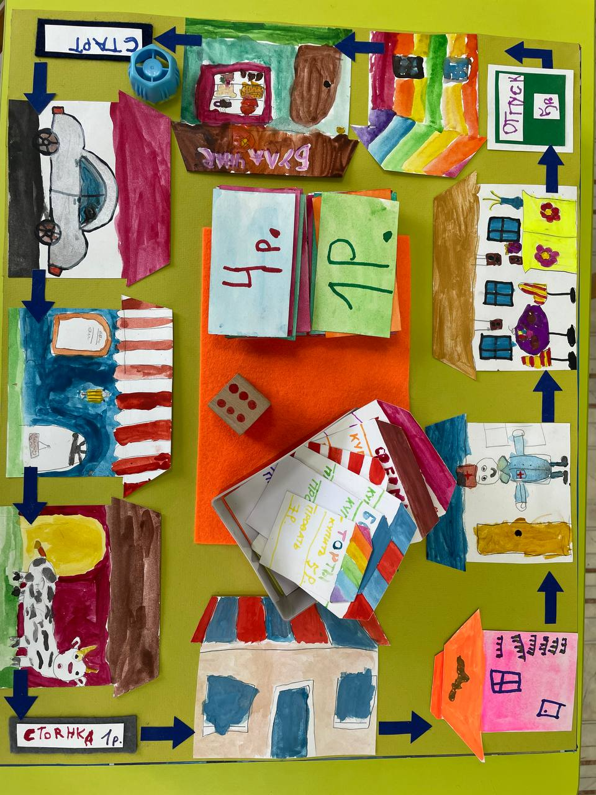
Центр открытой площадки
Совместная образовательная деятельность: Экскурсия в магазин «Цветы»
Самостоятельная деятельность: подвижная игра «Магазин красок»

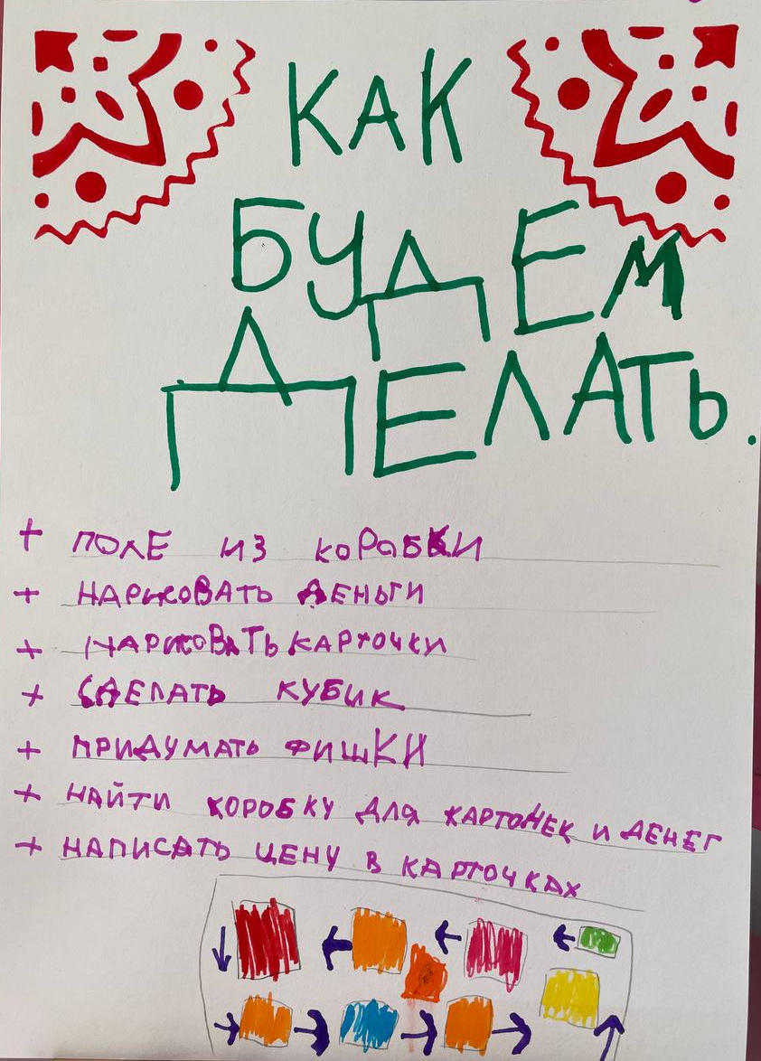
Инициативы детей на примере детского плана проекта:
Дети предложили сделать игру для детей о том, как можно заработать деньги?(Да, по типу «монополия»)
Воспитатель: - Я считаю, что правила «Монополия» слишком сложные.
(Мы нашли решение: «Собрали творческую группу ребят. Они обсудили, как мы будем делать игру и придумали свои правила». Работа проходила по плану: сначала мы сделали игровое поле из старой коробки, затем нарисовали карточки объектов– это ферма, магазин, поликлиника и карточки улучшения бизнеса. Например, чтобы улучшить кафе, необходимо приобрести кофемашину. Тогда доход хозяина бизнеса вырастет. Игроки бросают кубик и двигаются по полю. Если попадается карточка, могут купить ее, если хватает денег. Если попасть на карточку чужого объекта- придется заплатить деньги. Выигрывает тот, кто заработает больше всего денег).

Взаимодействие с семьей:
Соцопрос «Какой бизнес вы хотели бы открыть?» (И самый интересный ответ у мамы Матвея – это кафе для собак)
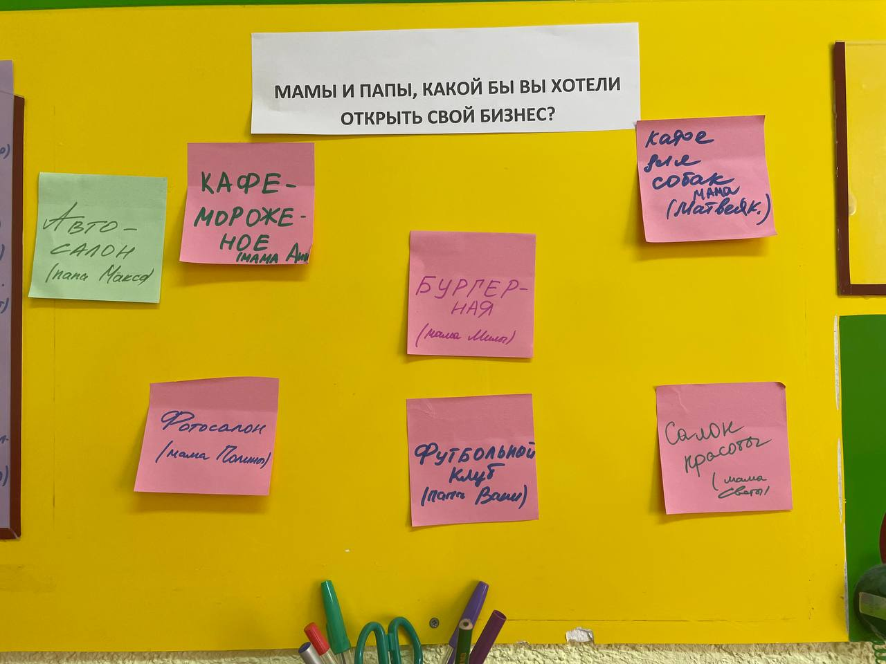

Создание развивающей предметно - пространственной среды:

Начало проекта
Демонстрационный .материал на тему «Мой бизнес», подборка методической литературы, таблички с ключевыми словами, разработка тематических карточек.
Конец проекта.
Представление детьми своего бизнес плана
Настольная игра «Как можно заработать деньги»
Клубный час «Путешествие в страну экономики»
Интерактивная игра «Школа экономики»

4 этап: способствуем проведению детской рефлексии по итогам деятельности
Воспитатель: -Что мы с вами делали? (имя ребенка), расскажи, пожалуйста, что ты делал! Все ли получилось так, как ты задумал? Что теперь можно делать с этим предметом?
(воспитатель опрашивает всех детей, которые хотят рассказать).
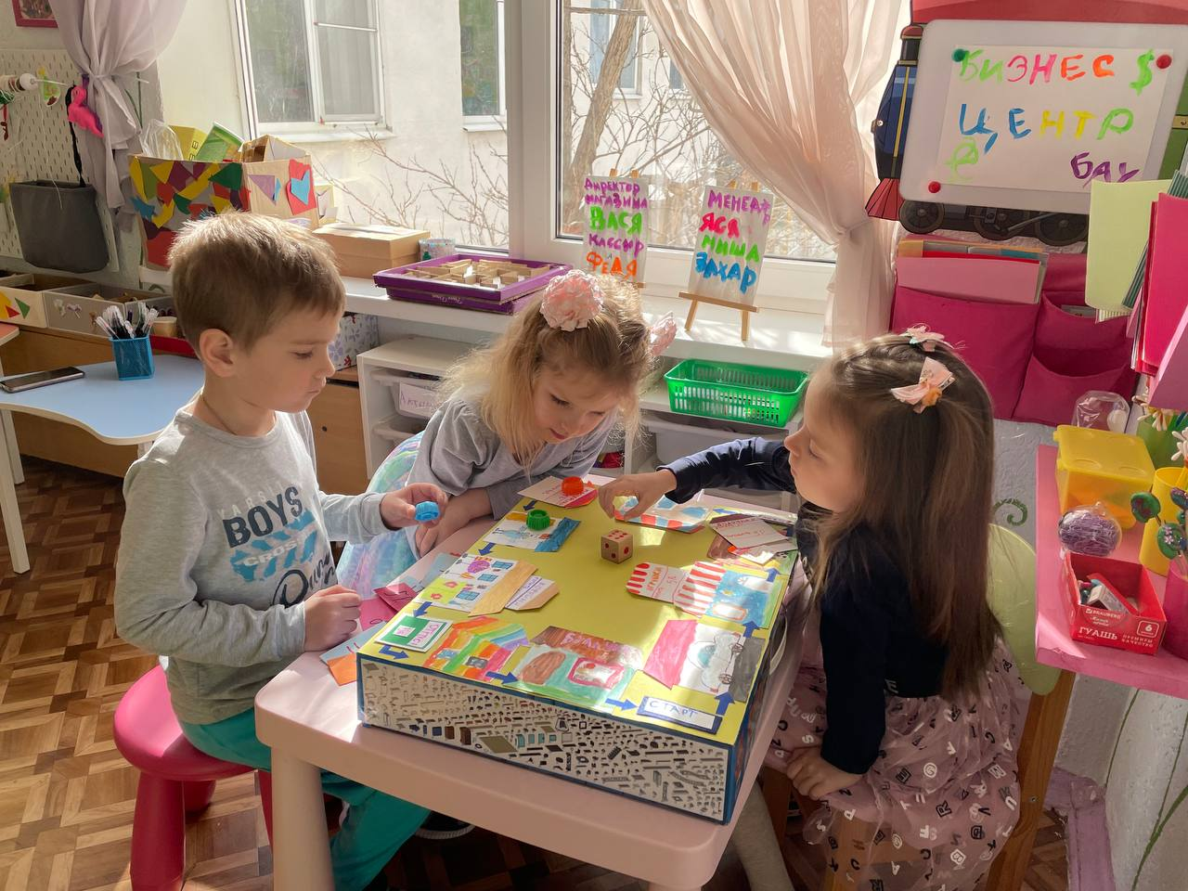
А что было трудного? Как мы справились? Трудности – это хорошо. Это значит, что нас ждет новый проект. Вы уже определились, какой? (да, по нашим данным, больше всего голосов за проект «Как сделать копилку для настоящих денег!) Ура! Я рада, что у нас все получилось!

